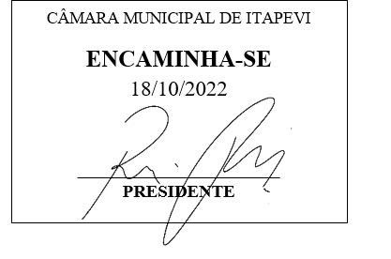**Indicação Nº 1812/2022**

**Súmula**: Solicito Providencias do Executivo junto ao Departamento Responsável, a possibilidade de estudos para Recapeamento na Viela Luiz Fernandes de Souza Barreto (Travessa da Rua Gaudêncio Barbosa) – Jd. Julieta – Itapevi – SP.

**INDICO** à Mesa, após ouvido o Douto Plenário na forma regimental vigente, seja oficiado ao Excelentíssimo Senhor Igor Soares, Prefeito Municipal, providencias do Executivo junto ao Departamento Responsável, a possibilidade de estudos para Recapeamento na Viela Luiz Fernandes de Souza Barreto (Travessa da Rua Gaudêncio Barbosa) – Jd. Julieta – Itapevi – SP.

**Justificativa**

Senhor Presidente:-

Senhores Vereadores:-

Trata-se de solicitações dos moradores através deste Vereador, pois a Viela é revestida com concreto, e já está bem desgastado, causando riscos de acidentes, pois está muito liso. O local é ponto de acesso de duas ruas importantes do bairro, por isso, passam bastante munícipes, o que agrava a situação. Diante disso, pedimos uma atenção especial para solucionar o problema.

Sala das Sessões Bemvindo Moreira Nery, 14 de outubro de 2022.

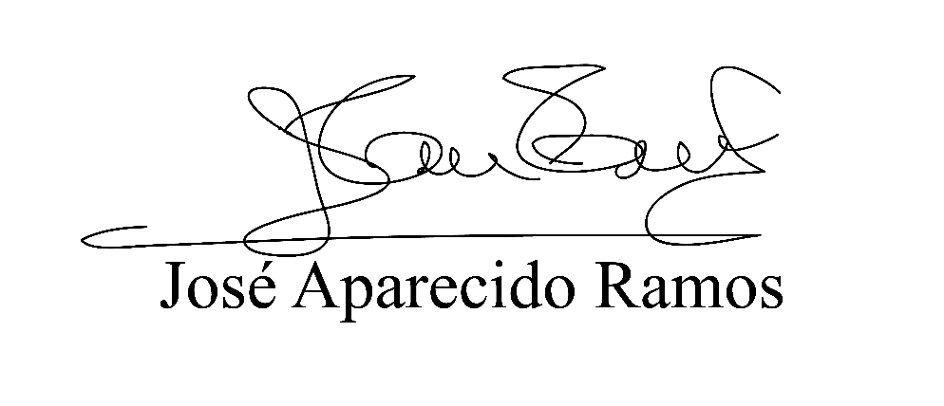

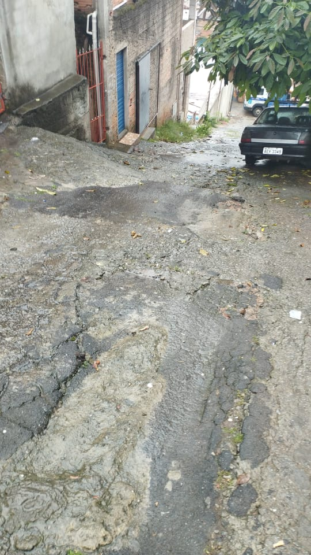 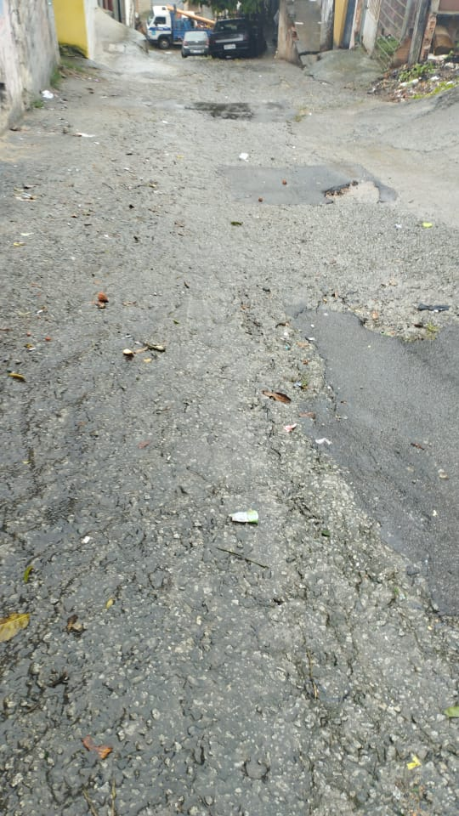

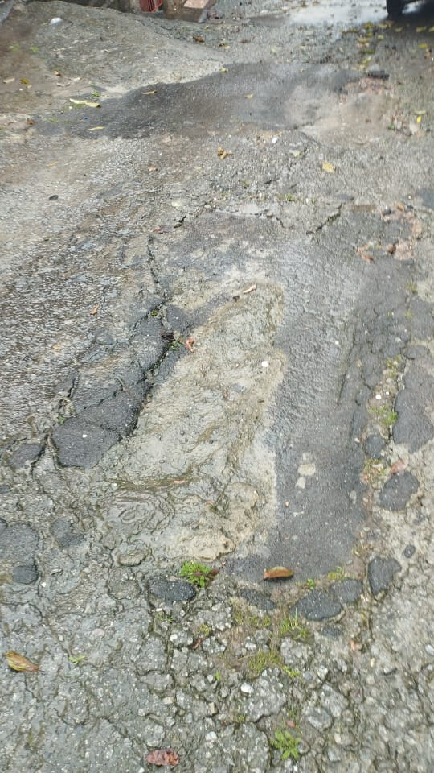

Recapeamento na Viela Luiz Fernandes de Souza Barreto (Travessa da Rua Gaudêncio Barbosa) – Jd. Julieta – Itapevi – SP.